
Edital de Inscrição dos Trabalhos Científicos do XIX Congresso Médico Científico - COMEC 2025 e do Programa de Mestrado Profissional de Medicina em Saúde e Meio Ambiente da Universidade Metropolitana de Santos

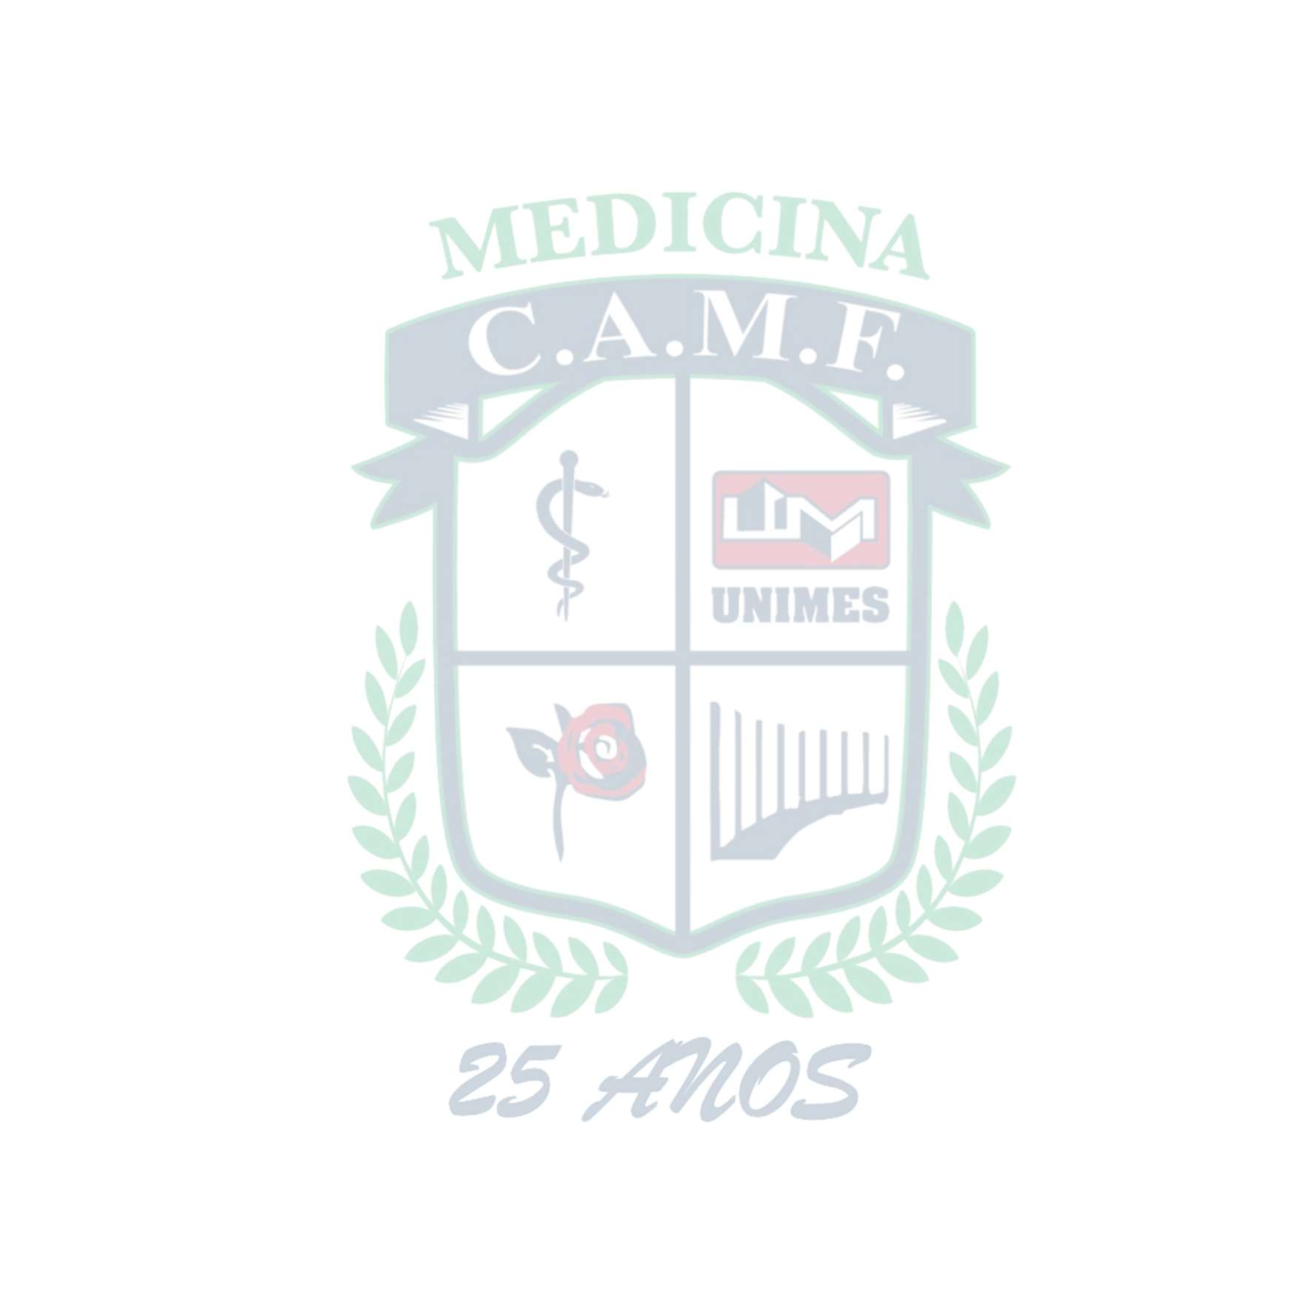
- Definição
  - O Congresso Médico Científico (COMEC) é um evento realizado anualmente pelo Centro Acadêmico Dr. José Martins Fontes (C.A.M.F.), associação civil de representação dos estudantes de medicina da Universidade Metropolitana de Santos – UNIMES, inscrita no CNPJ: 32.695.038/0001-12, para proporcionar à comunidade acadêmica um espaço próprio para palestras, discussões e divulgações do conhecimento científico, bem como promoção e interação das atividades de pesquisa desenvolvidas, criando, assim, um momento exclusivo e privilegiado para discussão e divulgação de sua produção científica e, desta forma, apoiar o desenvolvimento intelectual contínuo dos alunos da graduação. Neste ano, o COMEC chega a sua XIX edição, e reunirá os maiores nomes da medicina no Brasil.
  - O departamento científico do XIX - COMEC, tem como objetivo divulgar os resultados dos projetos de pesquisas científicas e tecnológicas realizadas por estudantes e ex-estudantes de graduação e de pós-graduação da UNIMES e de outras IES nacionais e estrangeiras, bem como contribuir para a formação dos participantes; apoiar, incentivar e divulgar o conhecimento científico na comunidade acadêmica; qualificar o corpo docente e discente de graduação e de pós-graduação, seguindo o processo de formação contínua; e estimular o interesse pela pesquisa em áreas carentes de produção científica.
  - O XIX COMEC será realizado nos dias 03/11/2025 e 04/11/2025, sendo as apresentações dos Trabalhos Científicos realizadas no primeiro dia, às 18 horas e 30 minutos, no Parque Balneário Hotel, situado na Avenida Ana Costa, 555, Gonzaga, Santos, São Paulo.

Inscrições
  - Podem participar das apresentações dos Trabalhos Científicos, docentes, estudantes e ex-estudantes de graduação e de pós-graduação que estejam, preferencialmente, vinculados a IES e/ou a Grupos de Pesquisa, bolsistas ou não, que tenham desenvolvido trabalhos de pesquisa na UNIMES ou em outras instituições.
  - As inscrições serão realizadas exclusivamente por meio do formulário de inscrição que será disponibilizado nas redes sociais do centro acadêmico e no endereço https://server1.unimesvirtual.com.br/subscription_comec.php até 03/10/2025.
    - Todos os trabalhos científicos submetidos pelas Ligas Acadêmicas da UNIMES filiadas ao C.A.M.F ao congresso estão isentos de pagamento da taxa da inscrição dos trabalhos científicos.
  - Para inscrever-se, o docente ou o estudante deve preencher todos os dados solicitados no formulário disponibilizado no sistema.
    - A inscrição é efetivada a partir do preenchimento completo do formulário de inscrição, envio das informações requeridas e o pagamento da taxa.
  - A inscrição deverá ser realizada pelo docente ou pelo estudante, que deverá indicar seu orientador do trabalho.
    - O docente ou o estudante, juntamente com seu orientador, serão responsáveis pelas informações prestadas.
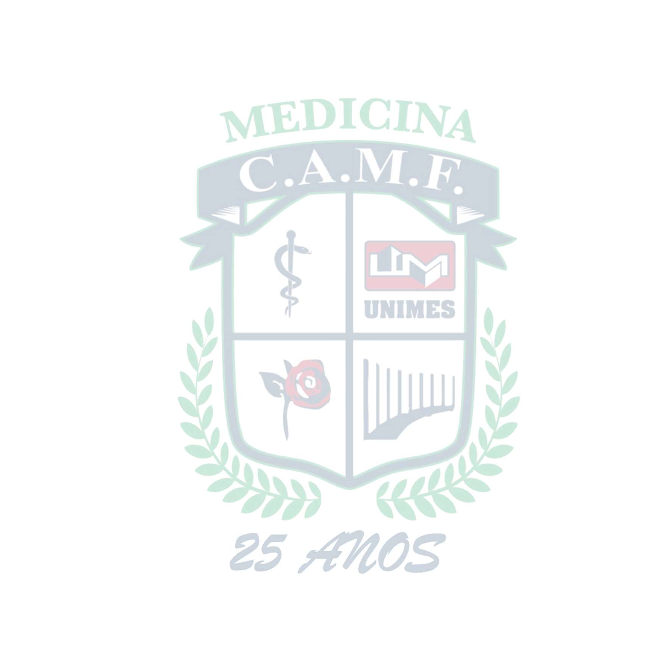
  - Será permitida a inclusão de, no máximo, um autor principal e nove autores por trabalho.
    - Somente constarão na declaração de participação os nomes dos colaboradores cadastrados na inscrição.
  - A forma de apresentação será somente em formato de Banner.
  - Além do preenchimento dos dados do formulário, deverá ser anexado um arquivo em formato DOC, contendo o resumo expandido do trabalho, o banner em formato pdf e jpg e uma carta de consentimento assinada pelo orientador, no formato pdf para o e-mail camfcientifico@gmail.com.
    - O envio do resumo expandido é obrigatório em qualquer modalidade de apresentação.
    - O resumo expandido deverá ser redigido em língua portuguesa, com mínimo de
2.000 e máximo de 8.000 caracteres, divididos entre título do trabalho, autores (com filiação), e-mail do autor para contato, introdução, objetivo, metodologia, resultados/desenvolvimento (se houver), conclusão (se houver), referências (se pertinente) e palavras-chave (3 a 5). As referências bibliográficas devem estar de acordo com o estilo de Vancouver.
    - O resumo expandido deverá ser redigido em folha de tamanho A4 (210 x 297 mm), com margem superior de 3,3 cm, inferior de 4,2 cm, esquerda de 2,6 cm, direita de 2,6 cm (margens espelho).
    - Deverá ser utilizada fonte Arial, em tamanho 12, justificado, com espaçamento de 1,5 entre as linhas.
    - Todas as tabelas devem ser numeradas e estar dentro das margens definidas. Os títulos das tabelas devem ser colocados acima da tabela, centralizados em relação à tabela.
    - Todas as figuras devem ser numeradas e estar dentro das margens definidas. Os títulos das figuras devem ser colocados abaixo da figura e centralizados em relação à figura.
    - Tabelas e figuras deverão ser relacionadas ao texto e nele ser indicadas.
    - Não serão aceitas inscrições com resumos que estejam fora do padrão solicitado.

O título do trabalho deverá ser o mesmo no formulário de inscrição, no resumo e na apresentação do Banner.
  - Os dados do formulário e o arquivo anexado não poderão ser alterados após a realização da inscrição. No momento da inscrição deve ser informado qual o tipo de trabalho: pesquisa de campo; relato de caso ou revisão de literatura.

Avaliação dos trabalhos
  - O evento receberá inscrições de trabalhos, desde que sejam resultados de pesquisas na seguinte área: Ciências da Vida.
    - Os trabalhos que contemplarem estudos com seres humanos deverão estar acompanhados da inscrição e aceite no Comitê de Ética em Pesquisa via Plataforma Brasil.
    - Os trabalhos que contemplarem estudos com animais deverão estar acompanhados de parecer de Comitê de Ética em Pesquisa com Animais.
  - O Comitê Técnico Científico será composto pelos professores: Ana Paula Taboada Sobral (responsável pela organização científica docente dos trabalhos), Elaine Marcílio Santos, Gabriela Traldi Zaffalon, Gilberto De Nucci, Gustavo Duarte Mendes, Clayton Mangini, Geruza I. AP. Capovilla Mendes, Nycolas Carvalho, José Cássio de Almeida Magalhães, Marcela Letícia Leal Gonçalves, Mileny Esbravatti Stephano Colovati (responsável pela organização científica dos trabalhos) e Edgar Maquigussa (responsável pela organização científica dos trabalhos), Mirian Aparecida Boim, Paula Andrea De Santos Bastos, Roberto Focaccia, e Eliane Marta Quiñones Braz, Dulce Rondina Guedes, Mirlene Cecilia Soares Pinho Cernach, Airton Zogaib Rodrigues, Andrea de Carvalho Anacleto Ferrari de Castro, Mário Augusto Ferrari de Castro e Rogério Aparecido Dedivitis.
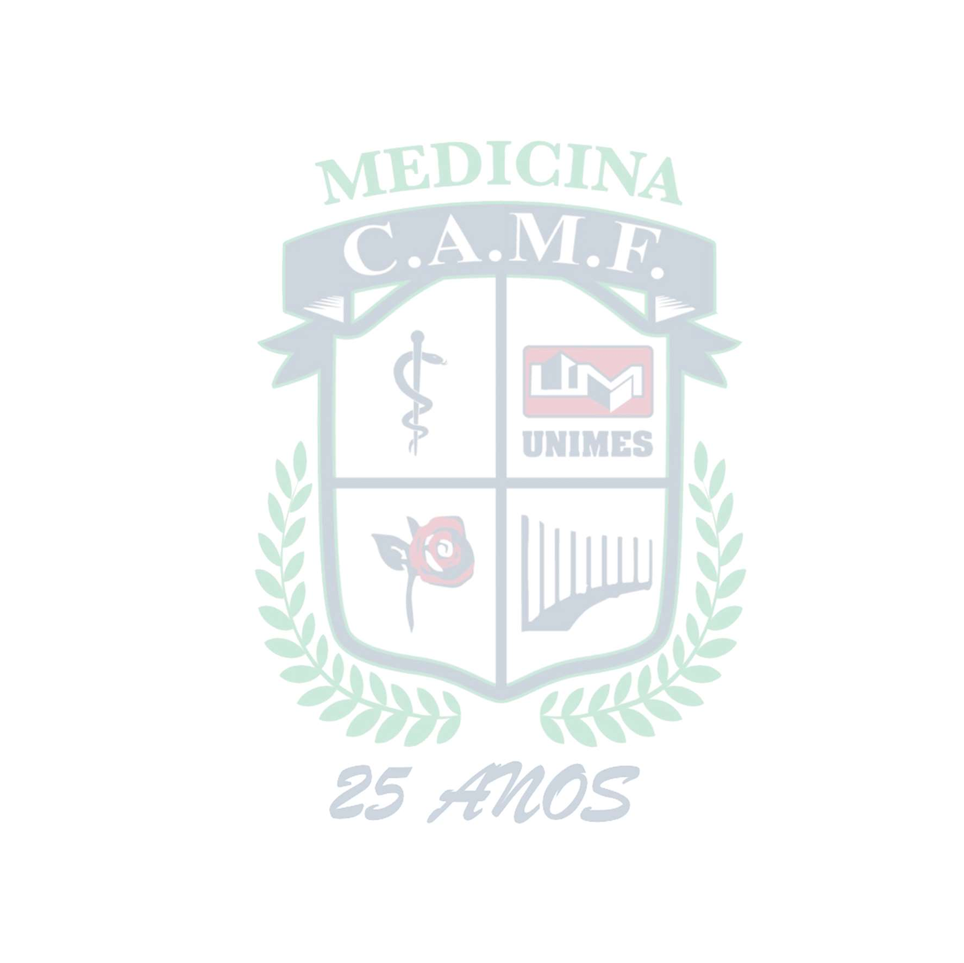
  - Os trabalhos submetidos ao XIX COMEC serão avaliados pelos membros do Comitê Técnico Científico, designados para sua leitura, e considerados os seguintes critérios: clareza dos objetivos, adequação da metodologia, lógica e articulação do desenvolvimento, consistência dos resultados (se houver), pertinência das fontes consultadas e coerência dos textos em relação a cada tópico apresentado (introdução, objetivo, metodologia, resultado/desenvolvimento, conclusão e palavras-chave). Os trabalhos que sejam considerados não aderentes as regras do XIX COMEC serão desclassificados.
  - O autor receberá a confirmação de sua inscrição e o resultado de aceite do trabalho até o dia 20/11/2025.
  - É de responsabilidade do autor acompanhar a validação de sua inscrição, bem como as informações do evento, em seu e-mail.
    - Caso não receba as informações, o autor deverá entrar em contato com a Comissão Organizadora do XIX COMEC.
  - Quando o Comitê Técnico Científico avaliador houver solicitado correções no resumo, o autor deverá reencaminhar o arquivo corrigido ao Comitê, até o dia 24/10/2025.

Apresentação dos trabalhos
  - O apresentador do trabalho deverá estar identificado na inscrição e estar disponível presencialmente no dia e período em que sua apresentação estiver programada e contará com 5 minutos de exposição oral.
  - Os Banners aprovados para apresentação estarão no formato E-POSTER, sob a responsabilidade da projeção exclusivamente da comissão organizadora.
    - O tamanho da fonte pode variar de acordo com o número de palavras e o espaço disponível, mas deverá permitir a leitura do trabalho de um a dois metros de distância. Recomenda-se o uso de frases curtas e diretas e de figuras, gráficos e tabelas para apresentar os dados de forma organizada e com poucas palavras. Inserir somente as referências citadas no pôster.
  - A programação do evento, com as informações de local e horário das apresentações será enviada por e-mail e disponibilizada nas redes sociais da instituição.
  - Na data do evento o C.A.M.F. disponibilizará todos os recursos, inclusive os audiovisuais, necessários para apresentação.
  - O docente ou o estudante que não puder comparecer no horário do evento deverá justificar sua ausência à Comissão Organizadora, até a data do evento.
    - Apenas por motivo justificado será autorizado que o orientador, ou outro colaborador do trabalho, devidamente cadastrado no formulário de inscrição, apresente o trabalho.

Avaliação das apresentações
  - Os trabalhos serão avaliados por docentes e pesquisadores doutores convidados pela Comissão Organizadora.
    - A avaliação seguirá os seguintes critérios: (i) conhecimento acerca da(s) pergunta(s) e do(s) objetivo(s) da pesquisa; (ii) conhecimento acerca das virtudes e das limitações da metodologia utilizada na pesquisa; (iii) conhecimento e compreensão acerca dos resultados obtidos; (iv) as conclusões apresentadas (se houverem) respondem à(s) pergunta(s) da pesquisa a partir dos dados obtidos; (v) conhecimento sobre a relevância do projeto; (vi) as respostas às perguntas dos avaliadores foram realizadas com desenvoltura e qualidade.
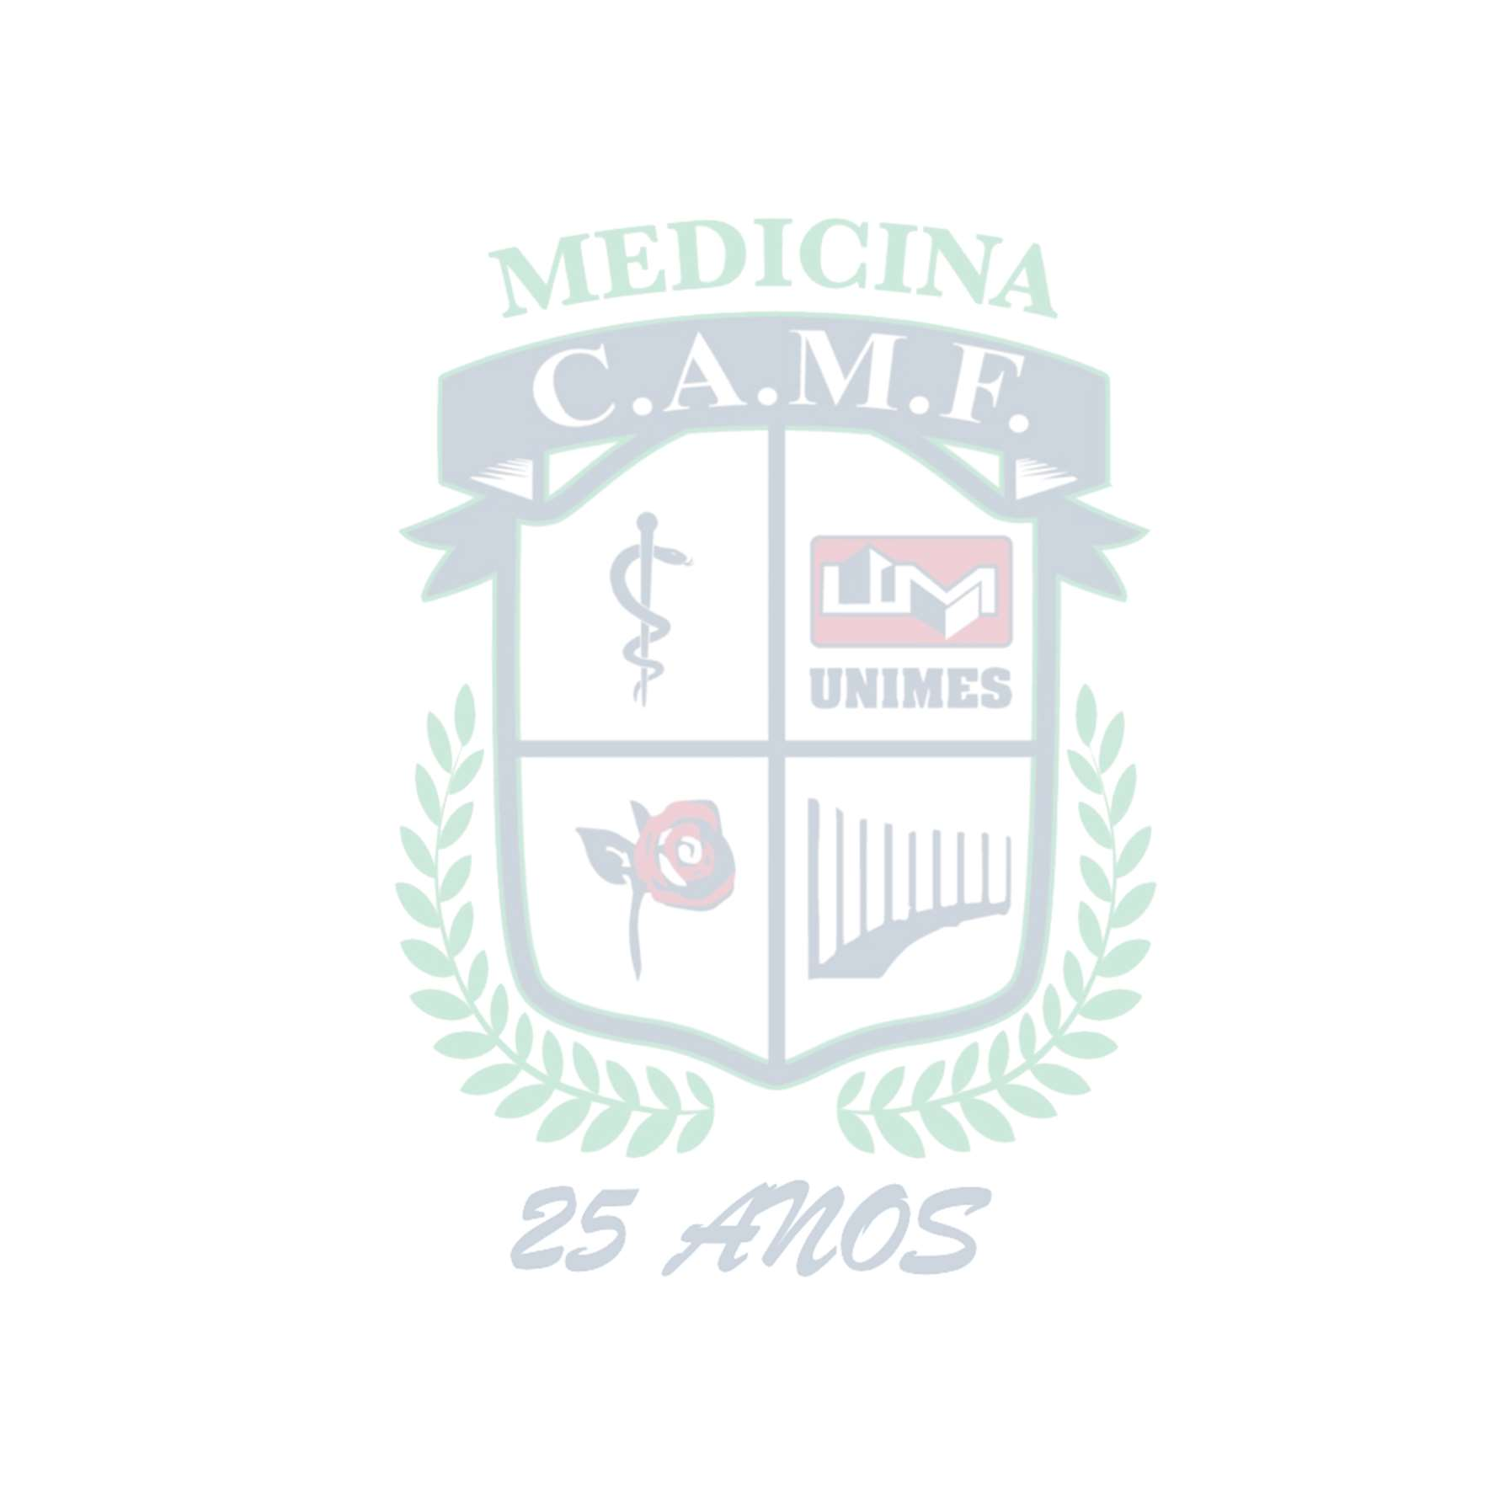
    - Para cada item avaliado, serão atribuídas as seguintes notas: (10) Atende totalmente; (7) a (9) Atende com ressalvas; (4) a (6) Atende parcialmente; (1) a (3) Atende insuficientemente; (0) Não atende.
  - Todos os trabalhos selecionados para apresentação sob forma de Banner serão avaliados por banca composta por dois docentes.

Premiação
  - Os três trabalhos científicos melhores avaliados serão premiados com o Prêmio Professora Rosinha Garcia de Siqueira Viegas, conforme descrito no art. 21, item III do estatuto geral do Centro Acadêmico Dr. José Martins Fontes (C.A.M.F.).
  - Os prêmios serão entregues na cerimônia de encerramento do evento.

Publicação dos trabalhos
  - Todos os resumos expandidos aprovados no XIX COMEC serão publicados nos Anais do Encontro de Pesquisa e Iniciação Científica da UNIMES 2025, e disponibilizados no endereço eletrônico da IES.
    - Para a publicação dos resumos expandidos aprovados, serão utilizados os dados enviados no arquivo em formato DOC, no ato da inscrição, ou o arquivo corrigido, nos casos em que o Comitê Técnico Científico avaliador houvera solicitado correções.
  - Caso os autores não queiram que o resumo seja publicado devido à possibilidade de registro de propriedade intelectual, deverão comunicar a Comissão Organizadora impreterivelmente até a data da apresentação do trabalho.

Certificados
  - Serão entregues certificados aos autores responsáveis pela apresentação do trabalho.
    - Todos os certificados serão entregues no dia do evento.
    - Os certificados estarão disponíveis com o departamento científico do evento e deverão ser retirados ao término das apresentações.

Comissão Organizadora
A comissão organizadora do departamento científico do XIX COMEC é composta pelos acadêmicos: Paloma Anzoategui do Nascimento, Nathália de Oliveira Marques dos Santos, Sophia Massesine Pimentel, Letícia Barbosa de Lima, Houda Hadi Fares.
  - É de responsabilidade da Comissão Organizadora:
    - Organizar o departamento científico do XIX COMEC, convidar e cadastrar os avaliadores.
    - Comunicar aos inscritos o local e a data de suas apresentações, bem como as orientações técnicas para os painéis e/ou para a apresentação dos trabalhos.
    - Registrar presença, ausência ou ausência justificada dos apresentadores, bem como indicar os trabalhos recomendados para premiação.
    - Verificar se as correções nos resumos solicitadas pelos avaliadores foram realizadas adequadamente.
    - Gerar os certificados de participação no XIX COMEC.

DISPOSIÇÕES GERAIS
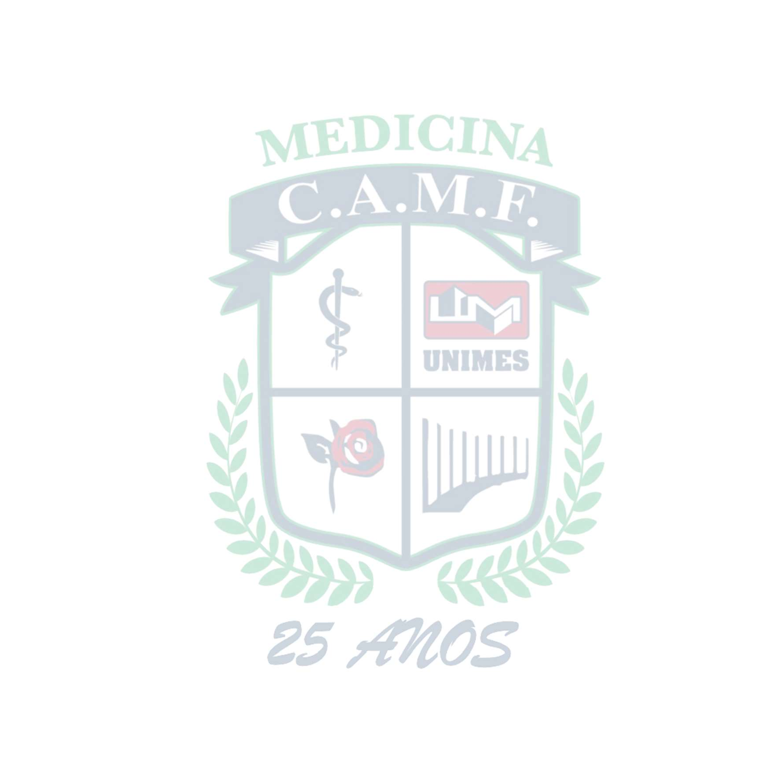

O C.A.M.F divulgará, caso necessário, normas complementares ao presente Edital, assim como comunicados oficiais sobre o XIX COMEC.
Os casos omissos neste Edital serão resolvidos pela Comissão Organizadora Geral do XIX COMEC juntamente com o Comitê Técnico Científico.
Santos/SP, 22.09.25
Mileny Esbravatti Stephano Colovati
Presidente do Comitê Técnico Científico
Edgar Maquigussa Vice Presidente do Comitê Técnico Científico
Paloma Anzoategui do Nascimento
Presidente do C.A.M.F
Nathália de Oliveira Marques dos Santos
Presidente Adjunto do C.A.M.F.

